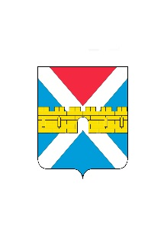

АДМИНИСТРАЦИЯ КРЫМСКОГО ГОРОДСКОГО ПОСЕЛЕНИЯ
КРЫМСКОГО РАЙОНА

ПОСТАНОВЛЕНИЕ

от 08.09.2022 № 886
город Крымск

О внесении изменений в постановление администрации
Крымского городского поселения Крымского района
от 8 сентября 2020 г. № 702 «Об утверждении муниципальной
программы «Развитие жилищно-коммунального хозяйства
Крымского городского поселения Крымского района»
на 2021 г. - 2023 г.»

В соответствии со статьей 179 Бюджетного кодекса Российской Федерации и Федеральным законом от 6 октября 2003 г. № 131-ФЗ «Об общих принципах организации местного самоуправления в Российской Федерации» п о с т а н о в л я ю:
1. Внести изменения в приложение «Муниципальная программа «Развитие жилищно-коммунального хозяйства Крымского городского поселения Крымского района» на 2021 г.- 2023 г. к постановлению администрации Крымско № 702 «Об утверждении муниципальной программы «Развитие жилищно-коммунального хозяйства Крымского городского поселения Крымского района» на 2021 г. - 2023 г.» и читать его в новой редакции (приложение).
2. Организационному отделу (Завгородняя Е.Н.) разместить настоящее постановление на официальном сайте администрации Крымского городского поселения Крымского района в сети Интернет.
3. Постановление вступает в силу со дня его подписания.

Заместитель главы Крымского городского
поселения Крымского района А.А. Смирнов

